# 详细设计

## 设计概述

筛选引擎模块用于调度和执行用户的筛选任务（FilterTask），分析后此模块的需求是典型的生产者消费者场景，而且在整个系统中使用频率非常高，并发也非常高，设计时还要考虑性能问题，最终确定下来的是由3种线程来调度和执行FilterTask：

* Task Polling Thread：一个或者多个。从数据库中查出当前时间点需要执行的FilterTask，并将FilterTask添加到TaskQueue，并通知Task Schedule Thread。
* Task Schedule Thread：一个。根据系统配置的并发个数限制从TaskQueue取出FilterTask并创建Task Exec Thread。
* Task Exec Thread：一个或者多个。执行FilterTask，并将执行结果写入数据库。

## 界面原型

## 用例表

## 设计图

### 类图

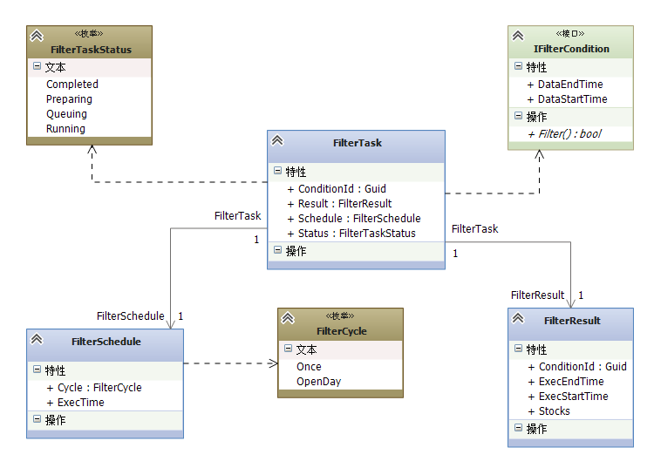

### 活动图

### 序列图

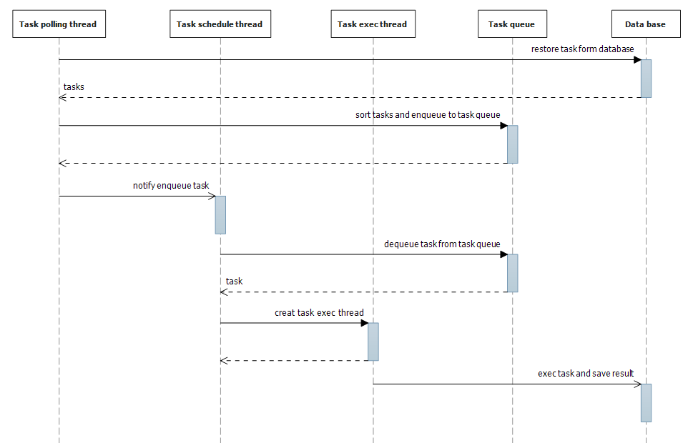

## 关键逻辑说明

## 对外接口

## 对内接口

/// <summary>

/// 立即执行一个筛选任务

/// </summary>

/// <param name="task">筛选任务</param>

voidExecFilterTask**(**FilterTasktask**);**

/// <summary>

/// 启动筛选引擎

/// </summary>

voidStartFilterEngine**();**

## 第三方依赖

EntityFramework 6.0.2

MySql.Data 6.8.3

MySql.Data.Entities 6.8.3

## 技术验证依赖

## 相关引用

## 前置功能

筛选条件模块

数据查询模块

## 后置功能

## 相关功能